项目编号：0965-2022
审核员现场审核记录
企业名称:永济电气锻压有限责任公司
审核员： 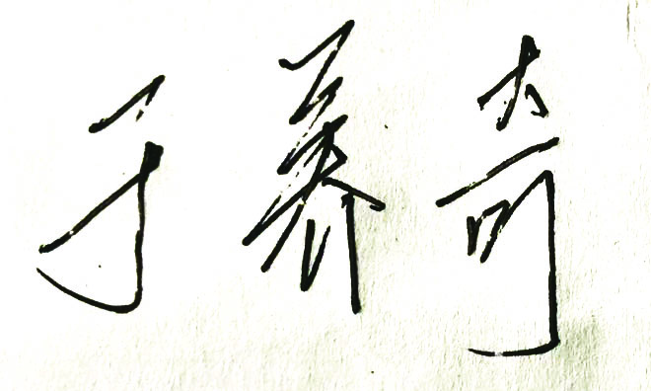 审核日期： 2022.8.3 …… 2022.8.4
序号 | 审核内容  及抽样要求 | 对应的  标准条款 | 审核记录及说明 | 审核部门 | 是否列入  不符合项
1 | 是否清楚本部门计量职能？相关人员职责？ | 5.1 计量职能 | 询问生产部经理冯伟、营销部部长李何兼职计量员段伟超及相关测量人员惠建峰清楚自己的工作职责。 | 生产车间。调度室。营销部 | 否
2 | 企业是否识别顾客的测量要求并转化为计量要求。  了解并满足顾客的计量要求。  是否提供满足顾客要求的证据。  部门在产品质量、物料交接、能源、安全、现场管理等方面是否有顾客投诉、纠纷、处理等状况。 | 5.2顾客为关注焦点 | 企业已组织识别企业YJ321A电机转轴直径测的顾客的测量要求、法律法规要求？建立了部门《测量过程控制及一览表》及《测量设备计量确认明细表》验证满足要求。  部门在产品质量、物料交接、能源、安全、现场管理等方面没有有顾客投诉、纠纷、处理等状况。 | 生产车间。调度室。营销室 | 否
3 | 所查部门有无分解的质量目标？目标是否可以测量？目标未分解可不查 | 5.3质量目标 | 公司有6项质量目标，部门分解为8项质量目标 | 生产车间。调度室。营销室 | 否
4 | 部门测量人员资质及人员培训考核评价情况？如果按部门管理可查。 | 6.1.2能力和培训 | 生产车间对计量人员有培训记录和培训计划。 | 生产车间。调度室。营销室 | 否
5 | 部门文件是否现行有效并受控？抽查1-2份管理和技术文件信息量、计量单位、受控情况。 | 6.2.1程序 | 查：编号60-8212000699-1热处理工艺文件受控.现行有效。计量单位书写正确。 | 生产车间。调度室。营销室 | 否
6 | 企业是否编制了《测量记录管理程序》？核对1-2个记录信息量：有无编号？依据？设备信息？保存期限？等 | 6.2.3记录 | 抽查：部门关键测量过程记录：记录1：2022年7月22日编号为2022-Z988的YJ90B的转轴热处理记录，设备信息填写正确、信息量满足要求。记录2：2022年7月22日编号为2022-Z987的YJ90B的转轴热处理记录，设备信息填写正确、信息量满足要求。审核日期填错，已经现场整改。 | 生产车间。调度室。营销室 | 否
7 | 有无测量设备台帐？是否包括监视设备和标准物质?  测量设备的溯源方式？  测量设备是否处于有效的校准状态？  是否有计量确认状态标识  使用环境条件是否满足要求？是否需要修正？  查1~2测量设备的有关信息，核对是否和检定证书台账信息一致。测量设备使用环境条件是否满足要求？ | 6.2.4标识6.3.1测量设备  6.3.2环境7.3.2溯源性 | 在生产车间检查时发现使用的编号为8146型号为(0-500)mm的游标卡尺未进入测量设备台账。企业未建立最高标准装置，所有测量设备送中车永济电机有限公司检测试验室检定校准。  查编号为DY531-2R01的热电偶2022.5.4日检定合格。查出厂编号为DY532-2PH01的自动平衡记录仪2022.5.4日检定合格。检定合格现场标识、台账信息和证书一致。在生产车间检查时发现使用的编号为8146型号为(0-500)mm的游标卡尺未进入测量设备台账。祥见《测量设备溯源抽查表》 | 生产车间。调度室。营销室 | 01
8 | 企业是否建立软件管理程序文件？软件识别和确认？ | 6.2.2软件 | 企业建立了《测量软件管理程序》。暂时没有测量软件 | 生产车间。调度室。营销室 | 否
9 | 部门测量要求是否都经识别？关键测量过程是否导出计量要求？测量设备验证方法是否正确？部门对验证不合格测量设备如何处理？抽查2-3个关键过程测量要求识别情况、验证方法是否正确。 | 7.1.计量确认 | 查：YJ321A电机转轴直径测过程，要求识别。测量设备检定。验证满足要求。计量要求导出及验证方法正确，测量设备满足测量过程预期使用要求。祥见附件《计量要求导出及验证记录表》 | 生产车间。调度室。营销室 | 否
10 | 部门对测量过程是如何管理的？测量过程识别？分类？如何保证关键测量过程受控？ | 7.2测量过程  8.2.4测量管理体系的监视 | 企业对测量过程进行了识别，采用《测量过程及控制一览表》进行汇总，信息量全，企业对YJ321A电机转轴直径测量过程定为关键测量过程。编制了控制规范，进行了测量不确定度评定，对测量过程中的测量人员、测量方法、测量环境条件、测量设备进行了控制，按控制规范规定的频次进行监视。祥见《测量过程控制检查表》及附件。 | 生产车间。调度室。营销室 | 否
11 | 测量不确定度是否形成文件？高度控制测量过程和校准测量设备是否评定测量不确定度？ | 7.3.1测量不确定度 | 抽查了YJ321A电机转轴直径测量关键测量过程不确定度评定方法正确见附件《测量不确定度评定报告》。评定方法正确。 | 生产车间。调度室。营销室 | 否
12 | 审核部门是否出现不合格测量过程和不合格测量设备？发现不合格如何处置？ | 8.3不合格控制 | 企业编制了《不合格管理程序》对出现的不合格测量过程，对发现的不合格要进行有效性确认，经确认的不合格，加以标识，进行隔离，并做好记录。对不合格评审后处置。 | 生产车间。调度室。营销室 | 否
13 | 部门发现不合格如何采取纠正和纠正措施？ | 8.4改进 | 公司关于纠正预防措施控制参照测量管理体系的《测量管理体系改进控制程序》执行。 | 生产车间。调度室。营销室 | 否
14 | 计量单位使用情况？强制检定？定量包装？计量器具生产许可等 | 计量法制要求 | 法定计量单位使用情况  抽查各种记录均采用了法定计量单位。 | 生产车间。调度室。营销室 | 否

